UNIVERSIDAD PRIVADA ANTENOR ORREGO FACULTAD DE INGENIERÍA
PROGRAMAS DE ESTUDIO DE INGENIERÍA SISTEMAS E INTELIGENCIA ARTIFICIAL

APRENDIZAJE ESTADÍSTICO

Predicción del tiempo de transporte privado
Grupo:
- Cardenas Vasquez Jairo
- Chafloque Young Alexandra
- Deza Alfaro Harold
- Lauriano Solano Fabricio
- Muñoz Rubiños Fabricio
- Portella Pedemonte Joaquín

Trujillo – Perú 2026
- Introducción
  - Antecedentes
En la actualidad, el crecimiento urbano y el aumento del parque automotor han generado diversas problemáticas en las ciudades, siendo una de las más relevantes la congestión vehicular. Este fenómeno afecta significativamente la movilidad urbana, especialmente en ciudades intermedias como Trujillo, donde la planificación del transporte aún presenta limitaciones. De acuerdo con la Red de Estudios para el Desarrollo, el tráfico en la región La Libertad ha experimentado un incremento considerable en los últimos años, impactando directamente en los tiempos de desplazamiento y la calidad de vida de los ciudadanos (REDES, 2024).

Según el reporte de la Asociación Automotriz del Perú (2023), Trujillo se ha consolidado como una de las ciudades con mayor congestión vehicular en Latinoamérica, registrando un tiempo promedio de viaje significativamente alto por cada 10 kilómetros recorridos, lo que representa una pérdida crítica de productividad regional.

Y ligado a esto, la crisis de movilidad ha llegado a un punto crítico donde un ciudadano promedio pierde aproximadamente 102 horas anuales atrapado en la congestión; además, recorrer apenas 10 kilómetros en la ciudad puede tomar hasta 34 minutos en promedio (REDES, 2024).

La planificación de la movilidad en ciudades intermedias de América Latina enfrenta el reto de una urbanización fragmentada, lo que eleva la incertidumbre en los tiempos de viaje y exige soluciones tecnológicas de monitoreo inteligente (Guzmán et al., 2020). Esta es la realidad para miles de trujillanos que en su día a día tienen que esperar largos atascos en las avenidas más concurrentes.

Algunas de las causas para esta problemática son el crecimiento poblacional, pues a mayor gente, mayor tránsito en general; falta de infraestructura vial adecuada, el gobierno no toma medidas sobre la mejorar de nuestras carreteras; el uso de vehículos particulares también cuenta, pues suman carros al tránsito directamente; además, los estacionamientos insuficientes ocasiona que varios carros usen las calles como parking (Riders SAC, s.f.).

Existen algunas estadísticas que confirman al flujo vehicular como una de las causas en el Perú. Según el INEI (2024) el incremento del flujo vehicular en las garitas de peaje de La Libertad, como Virú y Chicama, refleja una tendencia al alza en la movilidad regional que supera el 5% anual, impulsada principalmente por el tránsito de unidades ligeras.

Según Bull (2003) "La gestión de la demanda es una herramienta fundamental para mitigar los efectos negativos del exceso de vehículos en las vías urbanas" (p. 82). Usando técnicas de descongestionamiento de tránsito podemos distribuir el tránsito en distintos tiempos o reducirlo de forma general; por ejemplo, fomentando el teletrabajo.

El desarrollo de las ciudades debe enfocarse en la preparación ante incertidumbres climáticas y económicas para garantizar un futuro sostenible (ONU-Hábitat, 2022). Esta es una posición de la ONU, la cual compartimos totalmente. Muchos países buscan expandirse o lo hacen involuntariamente; sin embargo, la realidad no está adaptada a dichos cambios, y se observa claramente en las congestiones vehiculares.

A nivel internacional, diversos estudios han abordado la predicción de tiempos de viaje utilizando técnicas de análisis de datos. Por ejemplo, Escobar y Pereira (2025) señalan que los modelos de aprendizaje estadístico permiten identificar patrones en el comportamiento del tránsito, logrando estimaciones más precisas en comparación con métodos tradicionales. Estos modelos consideran variables como la hora del día, condiciones climáticas, distancia y niveles de congestión vehicular.

En el contexto peruano, aunque existen aplicaciones de movilidad que brindan estimaciones de tiempo, estas no siempre se adaptan adecuadamente a las condiciones locales de ciudades como Trujillo. Esto evidencia la necesidad de desarrollar soluciones basadas en datos específicos del entorno, que permitan mejorar la precisión de las predicciones y contribuir a una mejor planificación del tiempo por parte de los usuarios.

En este sentido, el presente proyecto tiene como finalidad abordar esta problemática mediante la predicción del tiempo estimado de transporte utilizando técnicas de Statistical Learning. Según Escobar y Pereira (2025), el uso de modelos de aprendizaje estadístico permite mejorar la precisión en la estimación de tiempos de viaje al analizar grandes volúmenes de datos y reconocer patrones en el comportamiento del tránsito. En este contexto, se propone el desarrollo de un sistema capaz de predecir con mayor exactitud la duración de los desplazamientos entre dos puntos. Esta información puede ser utilizada por los usuarios para optimizar la planificación de sus actividades, reducir la incertidumbre en los tiempos de traslado y mejorar su productividad en el ámbito académico, laboral y personal.

  - Problema a Resolver
El transporte privado en ciudades como Trujillo presenta una alta variabilidad en los tiempos de desplazamiento debido a factores como la congestión vehicular, accidentes de tránsito, condiciones climáticas y variaciones según la hora del día. Esta situación dificulta que los usuarios puedan estimar con precisión la duración de sus viajes, generando retrasos, mala planificación del tiempo y un incremento en los niveles de estrés.

A nivel global, la congestión vehicular puede incrementar los tiempos de viaje entre un 20% y 50% en horas pico, lo que representa pérdidas significativas de tiempo y productividad. En el Perú, el crecimiento del parque automotor y la limitada planificación urbana intensifican este problema, afectando directamente la eficiencia del transporte privado.

Además, aunque existen herramientas tecnológicas que estiman tiempos de viaje, estas no siempre consideran adecuadamente las condiciones específicas del entorno local, lo que reduce su nivel de precisión en ciudades intermedias.

¿Cómo predecir el tiempo estimado de transporte privado en la ciudad de Trujillo considerando variables como el tráfico vehicular, las condiciones climáticas, la distancia y la hora del día, mediante el uso de técnicas de aprendizaje estadístico?

  - Objetivo General
Desarrollar un sistema de predicción del tiempo de transporte privado en Trujillo mediante técnicas de aprendizaje estadístico y análisis de datos históricos, considerando variables como tráfico, hora y distancia, para generar estimaciones más precisas y mejorar la planificación de rutas.

    - Objetivos Específicos
- Recopilar, depurar y estructurar un conjunto de datos representativo del contexto de la ciudad de Trujillo, que integre variables relevantes como el nivel de tráfico vehicular, las franjas horarias y la distancia de los recorridos, con el fin de establecer una base sólida para el desarrollo del modelo de predicción.
- Analizar el comportamiento de las variables involucradas en el tiempo de desplazamiento, mediante la aplicación de métodos de análisis estadístico, como la regresión lineal múltiple, con el propósito de determinar el grado de influencia de cada factor y reconocer patrones en la dinámica del tránsito urbano.
- Diseñar e implementar un modelo de predicción basado en técnicas de aprendizaje estadístico que permita estimar el tiempo de viaje entre dos puntos, considerando la interacción de las variables analizadas y buscando maximizar la precisión de los resultados.
- Evaluar el desempeño del modelo desarrollado mediante la comparación entre los tiempos estimados y los tiempos reales obtenidos de servicios de transporte privado, como taxis o aplicaciones de movilidad, con el objetivo de medir su nivel de precisión y confiabilidad.
- Proponer mejoras o ajustes al modelo en función de los resultados obtenidos, con el fin de optimizar su rendimiento y garantizar su aplicabilidad en escenarios reales dentro del contexto urbano de Trujillo.
- Requerimientos
  - Definición del Dominio

Propósito
Desarrollar un sistema basado en técnicas de aprendizaje estadístico capaz de predecir el tiempo estimado de transporte privado, utilizando variables espaciales y temporales obtenidas de datos históricos de viajes. El sistema tendrá como finalidad analizar patrones relacionados con la distancia recorrida, las coordenadas geográficas y la hora del día para generar estimaciones más precisas de duración de viaje, contribuyendo a una mejor planificación del tiempo y optimización de rutas por parte de los usuarios.

Contexto del Dominio
La movilidad urbana representa uno de los principales desafíos en ciudades con crecimiento acelerado del parque automotor, como Trujillo, la congestión vehicular, especialmente durante horas punta, ocasiona retrasos constantes, incremento en el consumo de combustible, estrés en los conductores y pérdidas de productividad.

Actualmente, muchas aplicaciones de movilidad utilizan algoritmos generales de estimación de tiempo; sin embargo, estas soluciones no siempre consideran las particularidades del tránsito urbano y las variaciones según la hora del día. En este contexto, el aprendizaje estadístico permite analizar datos históricos y detectar patrones en los tiempos de desplazamiento, facilitando la construcción de modelos predictivos adaptados al comportamiento del tránsito.

Aunque variables como el clima y el tráfico influyen naturalmente en el tiempo de viaje, estas no serán utilizadas directamente dentro del modelo debido a que el Data-Set seleccionado no contiene dichos atributos. Sin embargo, el tráfico será considerado indirectamente mediante la variable temporal timestamp, ya que existe una alta correlación entre las franjas horarias y los niveles de congestión vehicular.

Entradas Principales
El sistema utilizará información relacionada con las características espaciales y temporales del viaje. Entre las principales variables de entrada se consideran:
- Distancia del recorrido.
- Hora del día.
- Día de la semana.
- Coordenadas geográficas de origen y destino.
- Tiempo histórico de desplazamiento.
- Punto de origen y destino.

El proceso metodológico incluirá:
- Recolección y estructuración de datos históricos de transporte.
- Limpieza y depuración de registros incompletos o inconsistentes.
- Normalización y transformación de variables.
- Análisis estadístico exploratorio.
- División del dataset en conjuntos de entrenamiento y prueba.
- Implementación de modelos predictivos basados en regresión lineal múltiple y otros algoritmos de aprendizaje estadístico.
- Evaluación del desempeño mediante métricas de error y precisión.

Salidas Principales
Implementación en tiempo real conectada a sistemas oficiales de tránsito.
Desarrollo de aplicaciones móviles comerciales.
Integración con GPS en vivo o servicios externos de mapas
- Gestión automática del tráfico urbano.
- Cobertura de transporte público o interprovincial.
- Implementación de modelos avanzados de Deep Learning en tiempo real debido a limitaciones de recursos y alcance académico.
- Determinación de Requisitos (Requerimientos)
- Para el desarrollo del modelo de predicción del tiempo estimado de transporte privado, se han establecido los siguientes requerimientos, divididos en requisitos de datos, funcionales y no funcionales, los cuales garantizarán que el sistema cumpla con los objetivos propuestos.
- Alcance
- Recolección y procesamiento de datos relacionados con transporte privado en Trujillo.
- Aplicación de técnicas de aprendizaje estadístico para predicción de tiempos de viaje.
- Entrenamiento y validación de modelos predictivos.
- Evaluación comparativa entre diferentes técnicas estadísticas.
- Generación de reportes y visualizaciones de resultados.
- Propuesta de un sistema adaptable a futuras mejoras o integración con aplicaciones de movilidad.

Fuera de Alcance
El proyecto no contempla:
Implementación en tiempo real conectada a sistemas oficiales de tránsito
Desarrollo de aplicaciones móviles comerciales.
Integración con GPS en vivo o servicios externos de mapas.
Gestión automática del tráfico urbano.

Cobertura de transporte público o interprovincial.

Implementación de modelos avanzados de Deep Learning en tiempo real.

  - Determinación de Requisitos (Requerimientos)
Para el desarrollo del modelo de predicción del tiempo estimado de transporte privado, se han establecido los siguientes requerimientos, divididos en requisitos de datos, funcionales y no funcionales, los cuales garantizarán que el sistema cumpla con los objetivos propuestos.

2.2.1. Requisitos de Datos (Data Requirements) Dado que el modelo se basará en técnicas de aprendizaje estadístico , el insumo principal es un conjunto de datos histórico y representativo del contexto local. Se requiere que el sistema procese las siguientes variables predictoras:

- Datos Espaciales: Distancia total del recorrido (en kilómetros) entre el punto de origen y el destino.
- Datos Temporales: Hora exacta del día (franjas horarias), día de la semana (para diferenciar días laborables de fines de semana) y estacionalidad.
- Condiciones de Tráfico: Nivel de congestión vehicular categorizado (ej. bajo, moderado, alto) o un índice numérico de densidad de tráfico.
- Variable Objetivo (Target): Tiempo real de duración del viaje (en minutos), el cual será utilizado para entrenar y evaluar el modelo.

2.2.2. Requisitos Funcionales (Functional Requirements) Son las acciones específicas que el sistema de análisis y el modelo predictivo deben ser capaces de realizar:
- Preprocesamiento de datos: El sistema debe permitir la limpieza del Data-Set, eliminando valores nulos o atípicos, y normalizando las variables numéricas para que la escala no afecte el entrenamiento del algoritmo.
- Entrenamiento del Modelo: El sistema debe ejecutar un algoritmo de aprendizaje supervisado (como Regresión Lineal Múltiple o Árboles de Regresión) utilizando un subconjunto de datos de entrenamiento (training set).
- Predicción: Una vez entrenado, el sistema debe recibir como entrada nuevos valores (distancia, hora, tráfico) y devolver como salida una estimación numérica del tiempo de viaje.
- Evaluación y Validación: El sistema debe calcular métricas de error (como el Error Cuadrático Medio o R^2) comparando las predicciones del modelo contra los datos del subconjunto de pruebas (test set) para medir su precisión.

2.2.3. Requisitos No Funcionales (Non-Functional Requirements) Corresponden a las restricciones tecnológicas y de entorno para el desarrollo del proyecto:
- Entorno de Desarrollo: La implementación, experimentación y ejecución del código estadístico se realizará bajo el entorno basado en la nube de Google Colab.
- Lenguaje y Librerías: El modelo será programado en lenguaje Python, haciendo uso exhaustivo de librerías especializadas en ciencia de datos como pandas para la manipulación de DataFrames y scikit-learn para la construcción y validación de los modelos estadísticos.
- Interpretabilidad: El modelo final debe ser lo suficientemente transparente para permitir analizar el peso o la influencia matemática que tiene cada variable en la predicción del tiempo de viaje.

- Planteamiento del Data-Set (por Aprendizaje Supervisado o Aprendizaje no-Supervisado), Pre-Procesamiento y Normalización.
  - Medidas, Datos, Bases de Datos para la elaboración del Data-Set.
    - Medidas:

Todo modelo de Aprendizaje Estadístico maneja distintos elementos; sin duda alguna, uno de los más importantes debe ser las medidas. Las medidas son la forma cuantitativa y confiable con la que logra entrenarse y gracias a ello predecir.
Como señalan Raschka y Mirjalili (2019), muchos algoritmos de aprendizaje estadístico son sensibles a la escala de los datos. Si una de las características tiene una escala mucho mayor que las demás, puede dominar la función de pérdida e impedir que el algoritmo aprenda de otras características de manera adecuada.

Es por eso que en nuestro proyecto nos hemos visto con la necesidad de documentar todas las medidas que va a utilizar nuestro modelo de predicción del tiempo estimado de transporte privado, y serían las siguientes:

Variable | Tipo de Dato | Unidad de Medida | Descripción
Pickup Latitude | Numérico | Grados decimales | Coordenada de latitud del punto de inicio del viaje.
Pickup Longitude | Numérico | Grados decimales | Coordenada de longitud del punto de inicio del viaje.
Dropoff Latitude | Numérico | Grados decimales | Coordenada de latitud del punto de llegada.
Dropoff Longitude | Numérico | Grados decimales | Coordenada de longitud del punto de llegada.
Timestamp | Temporal | YYYY-MM-DD HH:mm:ss | Fecha y hora de inicio. Se usará para extraer la "hora" como proxy de congestión.
Distancia | Numérico | Kilómetros (km) | Valor calculado mediante la fórmula de Haversine entre los puntos anteriores.
Target (Tiempo) | Numérico | Minutos (min) | Variable a predecir: Duración total del trayecto.

Se ha considerado no incluir las variables de “Clima” y “Tráfico”, pero debido a las complicaciones que esto involucra para la obtención del Data-Set, y para mantener este mismo, puro y confiable, se ha optado por no incluirlas. Más bien, estos valores aportaran al margen de error de nuestra predicciones.

Además, tampoco figuran dentro de las variables del Data-set que incluiremos. Por ende, la variable del timestamp se ha usado como variable proxy, lo que significa que va a ser nuestra variable de “clima” y “tráfico” sustituta, ya que tienen una alta correlación.

    - Base de Datos (Data - Set)

Una vez definidas las variables de nuestro modelo predictivo, y tras un análisis riguroso se ha considerado pertinente utilizar una Data-Set preexistente, principalmente, por motivos de tiempo y dinero. El dataset elegido es el de la competición New York City Taxi Trip Duration organizada por Kaggle (https://www.kaggle.com/competitions/nyc-taxi-trip-duration/overview) está disponible en el repositorio online Kaggle.

Dicho dataset está dividido en datos de entrenamiento(1458644 instancias) y datos de prueba(625134 instancias) instancias; por lo tanto, consideramos una cantidad bastante sólida de información para poder aplicar y probar algoritmos predictivos con mucha precisión. De esta manera podríamos balancear la ausencia de las variables de “clima” y “tráfico”.

Características Generales:
● Idioma: Inglés
● Temporalidad: Viajes recopilados entre 01/01/2016 - 30/06/2016
● Formato: Archivos CSV con texto completo y etiquetas

  - Filtrado de Datos

    - Filtrado de datos

Mediante el filtrado de datos obtendremos una data-base más pura y libre de errores, las variables en las que vamos a detectar estos errores son las siguientes:
- trip_duration: Existen viajes de duraciones extrañas como 1 segundo o varias horas, los cuales seguramente son resultados de errores. Por ello, el criterio para filtrar las filas por su duración será verificar que el viaje dure más de 1 minuto(60 segundos) y menos de 3 horas(10 800 segundos).
- pickup_longitude y dropoff_longitude: En este caso se busca la delimitación geográfica, los valores que sean de afuera de Nueva York no deberían ser considerados; pues el tiempo de demora y la distancia recorrida son distintos. Por eso, se ha optado por filtrar usando las longitudes que encierran a Nueva York para ambas variables. Los valores normales deben estar entre -73.7 y -74.3 en el sistema wgs84.
- pickup_latitude y dropoff_latitude: Al igual que con las longitudes, buscamos delimitar geograficamente Nueva York para evitar datos incorrectos que no se adecuan a la ciudad Se ha optado por delimitar la latitud entre 40.5 y 40.9 en el sistema wgs84.
Al final de todo el filtrado de datos erróneos, filtramos los datos nulos.

    - Creación y separación de columnas

Todavía después de la filtración hay cosas que arreglar dentro del Data-set y aquí vamos ajustando esos últimos detalles previo a la normalización. Hemos estado cargando con 2 problemas principalmente: Falta la Columna Distancia, la variable “trip_duration” está en segundos. Con respecto a la columna distancia hemos decidido crearla usando las longitudes y latitudes de origen y destino usando la fórmula de la Distancia Haversine. Dicha distancia se mide usando la siguiente fórmula:
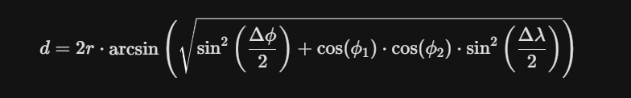
Una vez creada y añadida la columna de la Distancia, se reordena para que la columna de “trip_duration” quedé completamente a la derecha. También se le divide a la columna de “trip_duration” entre 60 y redondea a 2 unidades decimales para convertirlo en minutos. La conversión de unidades tiene la finalidad de hacer que los datos sean los más homogéneos posibles, Dichos datos homogéneos contribuyen a generar un mejor modelo.

  - Planteamiento (para proyectos basados en el contexto de ML y DL) de:
    - Data-Set de entrenamiento (training)
Para el desarrollo del modelo de predicción se utilizó un dataset preexistente seleccionado después de analizar las limitaciones de tiempo y recursos para recopilar datos locales de Trujillo. Este conjunto de datos contiene información histórica de viajes privados con las variables necesarias para aplicar técnicas de aprendizaje estadístico.

    - Data-Set de Pruebas (test)
Tras el proceso de extracción, filtrado y limpieza realizado en Google Colab, se obtuvo un dataset limpio con aproximadamente 1.440.000 registros. Las variables incluidas son: coordenadas de origen y destino, timestamp (utilizado como proxy de hora y congestión), distancia calculada del recorrido y el tiempo de duración del viaje expresado en minutos (variable objetivo).
    - Data-Set de Validación por "Cross-Validation"
Siguiendo la recomendación del profesor, se estructuró el dataset de la siguiente forma:
- 70% para el conjunto de Entrenamiento: Para que el modelo aprenda los patrones relacionados con el tiempo de desplazamiento.
- 20% para el conjunto de Pruebas (Test): Para evaluar el rendimiento final del modelo con datos no vistos durante el entrenamiento.
- 10% para el conjunto de Validación: Para realizar ajustes intermedios y validar el modelo durante su desarrollo.
Esta división (70%-20%-10%) permite equilibrar el aprendizaje, la optimización y la evaluación confiable del modelo predictivo.
Adicionalmente, se aplicará 5-Fold Cross-Validation sobre el conjunto de entrenamiento para una validación más robusta y confiable del modelo.

  - Aprendizaje
    - Planteamiento de modelo de aprendizaje
Para resolver el problema de la variabilidad del tiempo de transporte privado en la ciudad de Trujillo, se evaluaron rigurosamente los diferentes paradigmas de la Inteligencia Artificial bajo los requerimientos de la investigación:
- Sistemas Expertos y Algoritmos basados en Razonamiento: Fueron completamente descartados para este planteamiento. Los sistemas expertos operan bajo reglas de lógica formal predefinidas (estructuras rígidas If-Then). Debido al volumen masivo de datos (1.44 millones de registros en el dataset procesado), la alta dimensionalidad y la naturaleza estocástica del tráfico urbano, resulta inviable modelar manualmente todas las combinaciones de reglas requeridas, perdiendo por completo la capacidad de generalización ante escenarios reales.
- Deep Learning (Aprendizaje Profundo): A pesar de su alta precisión para procesar datos no estructurados complejos, las redes neuronales profundas (como los Perceptrones Multicapa o arquitecturas recurrentes) exigen un costo computacional masivo y extensos tiempos de entrenamiento. Dado que el alcance del proyecto está acotado al procesamiento de datos tabulares estructurados dentro del entorno de Google Colab, el uso de Deep Learning no aporta un incremento crítico en las métricas predictivas que justifique su alto consumo de hardware.
- Machine Learning (Selección Final - LightGBM): Se seleccionó el enfoque de Machine Learning a través de un algoritmo de ensamble avanzado: LightGBM (Light Gradient Boosting Machine). Este algoritmo de aprendizaje supervisado se basa en marcos de trabajo de árboles de decisión optimizados mediante la técnica de aumento de gradiente (Gradient Boosting).
Justificación técnica de la selección de LightGBM:
- Crecimiento Vertical Eficiente (Leaf-wise): A diferencia de los algoritmos de boosting convencionales que expanden los árboles nivel por nivel (level-wise), LightGBM crece dividiendo los nodos de forma vertical basándose en la hoja que maximice la reducción de la pérdida de gradiente. Esto acelera drásticamente la precisión del cálculo del tiempo estimado del transporte.
- Optimización basada en Histogramas: LightGBM agrupa características de valores continuos en contenedores discretos (bins). Esto reduce de forma crítica el uso de memoria RAM en Google Colab y optimiza la velocidad de cálculo al manipular el archivo masivo train.csv (191 MB), permitiendo una iteración ágil del modelo.
- Soporte Nativo de Variables Proxy: Su arquitectura es altamente robusta frente a la multicolinealidad, lo que permite extraer la máxima utilidad predictiva de variables temporales complejas como las extraídas de la columna timestamp (hora del día, día de la semana) utilizadas como sustituto analítico del flujo de congestión vial.

    - Desarrollo e implementación del modelo
      - Extracción del data-set
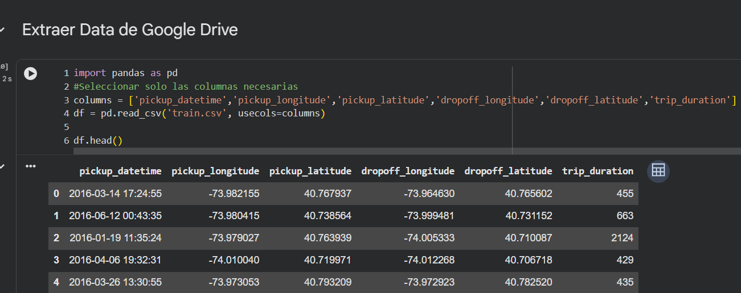

Primero tenemos que extraer el data-set, en este caso lo haremos usando solo uno de los 3 archivos que viene en el zip que nos trajo kaggle: El train.csv.
      - Filtrado

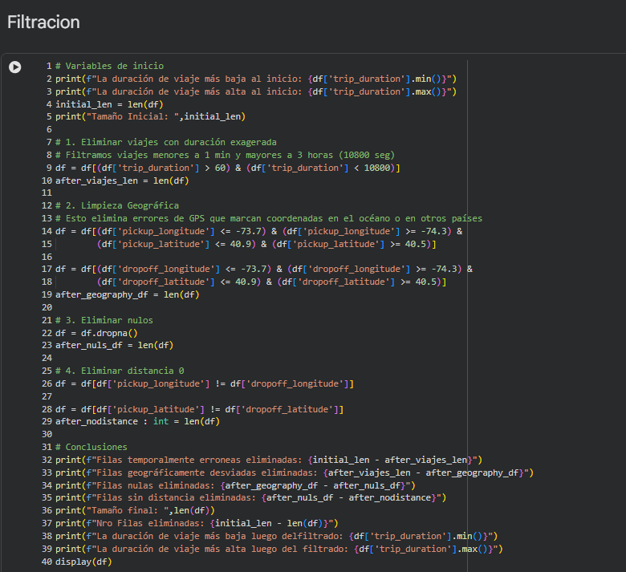

Aquí hemos tratado de imprimir los valores al inicio del filtrado y al final para comparar los resultados. ¿Qué hemos filtrado? Duraciones de viajes muy largas o pequeñas, puntos geográficamente alejados de New York, distancias nulas y valores nulos, que por suerte no hubo. Estos fueron nuestros resultados
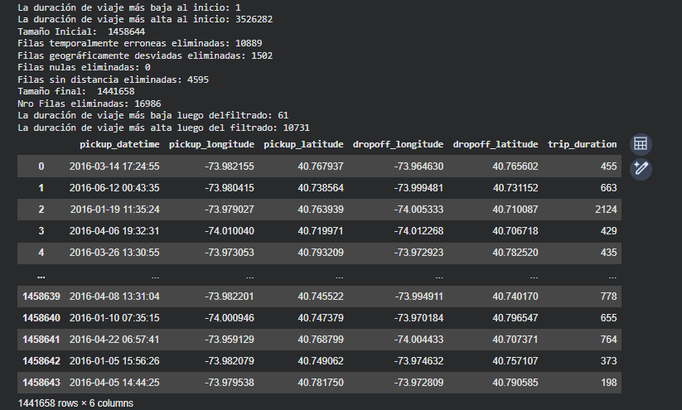

      - Creación y manipulación de columnas
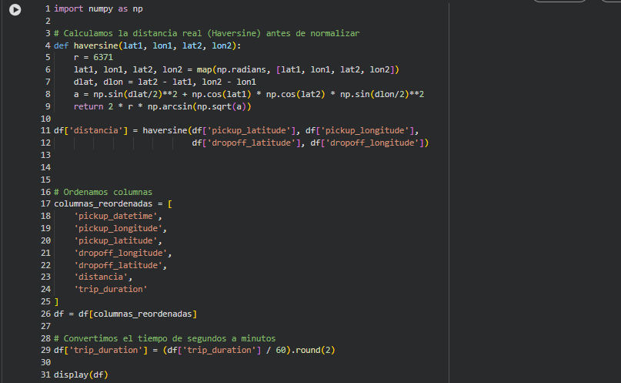

Primero vamos a calcular la distancia. Una columna hasta el momento mencionada por no vista, lo haremos usando la fórmula de Harversine. Además la ordenamos por cuestiones estéticas, también convertimos los segundos en minutos
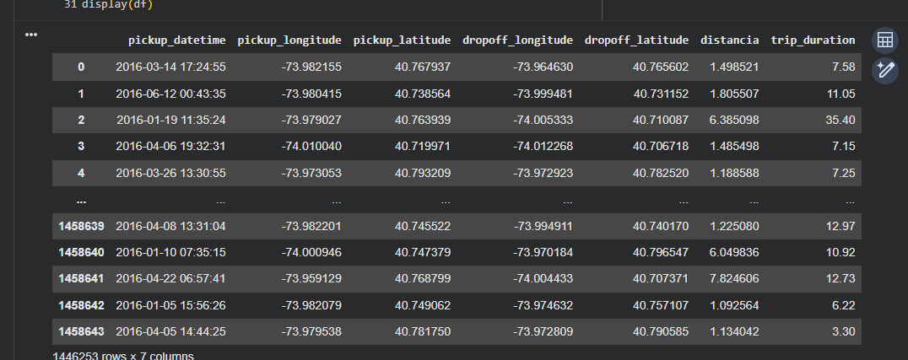

Adicionalmente a esto, realizamos una separación del tiempo en hora, día de la semana y mes, importante para analizar patrones.

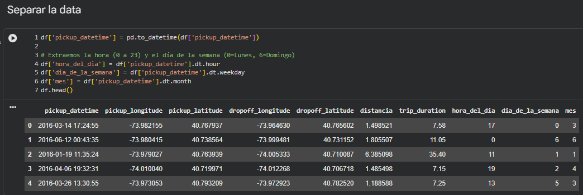

      - Construcción del modelo

La fase de ingeniería de software y despliegue del modelo dentro del entorno de Google Colab se estructuró de manera modular en Python empleando la librería oficial de LightGBM. A continuación, se detalla el flujo secuencial y el código base implementado para la arquitectura del aprendizaje:
1. Instanciación del Entorno: Se realiza la llamada de las dependencias optimizadas de cómputo numérico, manipulación de estructuras de datos y entrenamiento predictivo:
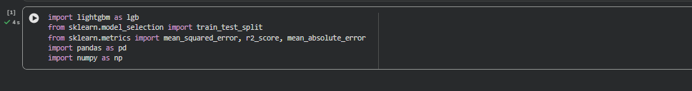
2. Estructuración de Matrices Nativas del Algoritmo: Para garantizar la eficiencia en memoria, los vectores predictores y la variable objetivo convertida a minutos se transforman al formato nativo de Dataset del framework:
3. Definición de Hiperparámetros del Ensamble: Se configura un diccionario de parámetros matemáticos orientados específicamente al modelado de la tarea de regresión numérica:
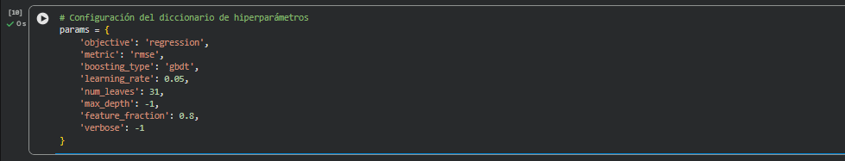
- objective: 'regression': Define de forma explícita que la variable objetivo es continua (minutos estimados de viaje).
- metric: 'rmse': Utiliza la Raíz del Error Cuadrático Medio como función matemática guía para penalizar de forma estricta las predicciones con desviaciones grandes en minutos reales.
- boosting_type: 'gbdt': Activa el uso de Gradient Boosting estándar sobre árboles de decisión.
- learning_rate y num_leaves: Parámetros calibrados para estabilizar los pesos del modelo, garantizando que el aprendizaje sea progresivo y previniendo el sobreajuste (overfitting) sobre los datos estructurados.

  - Comprobación
    - Aplicación al Modelo: uso del Data-Set de Entrenamiento y de Prueba
El desarrollo quedó acotado y estructurado para dejar listo el pipeline que ejecutará el modelo secuencialmente invocando la función global lgb.train(), integrando un criterio de parada temprana (early stopping) si el error del set de validación no disminuye en 50 iteraciones consecutivas:
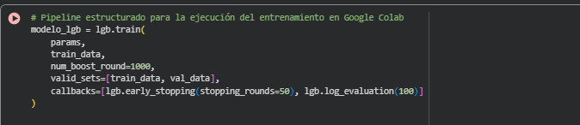
A partir de ahora simplemente ensamblamos ya todo lo estructurado previamente, y por eso se ha realizado en un solo paso. Pero toda la complejidad está oculta tras todas las variables que se han utilizado aquí.
  - Evaluación
    - Métricas
Las métricas de evaluación son clave para poner a prueba la efectividad de un modelo. Sin ellas, no se puede confirmar la fiabilidad de este. Las métricas cumplen un rol fundamental en el proceso de desarrollo de modelos de aprendizaje, siendo claves para tomar decisiones que pueden derivar en la modificación de modelos, preprocesamiento, etc, con la finalidad de mejorar la calidad del producto.
En nuestro proyecto hemos tomado la decisión de implementar 3 métricas clave que nos permitan visualizar el fruto de este modelo de aprendizaje estadístico de una mejor manera, las cuales son:
      - MAE(Mean Absolute Error)
Esta métrica calcula el error absoluto entre cada tiempo real y la predicción. Y hace la media de cada error absoluto para hallar una métrica.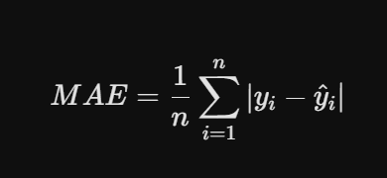
- : El tiempo real del viaje “i”.
- : El tiempo que predijo LightGBM para el viaje “i”.
- n : El número total de viajes evaluados.

En nuestro proyecto es importante, porque da el error real y directo en minutos. Es una métrica sencilla de interpretar; por lo que representa una forma intuitiva de visualizar la eficiencia de nuestro modelo.
      - RMSE (Root Mean Squared Error)
Posee cierta similitud con el MAE, la diferencia principal es que a los errores absolutos se los eleva al cuadrado y luego al promedio de esos cuadrados se le saca raíz cuadrada. Como resultado tenemos una métrica que en esencia es similar al MAE, pero le da más peso a los errores absolutos más grandes.
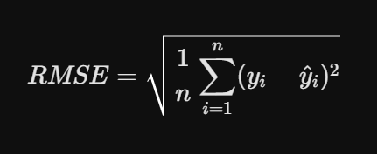
- : El tiempo real del viaje “i”.
- : El tiempo que predijo LightGBM para el viaje “i”.
- n : El número total de viajes evaluados.

La importancia de esta métrica radica en conocer qué tan grandes suelen ser las desviaciones. Por su construcción que castiga la magnitud de los errores, se le puede dar uso al compararla con la MAE y con estas 2 métricas juntas determinar en conjunto no solo una media de errores, sino también si hay muchos errores absolutos descomunales y alejados de lo estándar. Una métrica muy valiosa sobre todo conociendo lo impreciso que pueden llegar a ser las predicciones de tiempos de transporte.
      - R² (Coeficiente de Determinación)
Esta es una métrica de comparación. Es la representación de un porcentaje de variabilidad que surge cuando se contrasta el modelo estadístico a evaluar con una simplificación de modelo estadístico que solo da como respuesta la media.
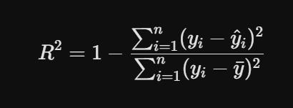
- : El tiempo real del viaje “i”.
- : El tiempo que predijo LightGBM para el viaje “i”.
- : El tiempo promedio de todos los viajes reales en tu conjunto de datos.
- n : El número total de viajes evaluados.

Esta podría considerarse la estadística más importante, pues viene a ser equivalente a la precisión para los modelos de clasificación. Brinda un resúmen de qué tan bueno es el modelo estadístico en todos los aspectos.
    - Evaluación del modelo
      - Función de evaluación
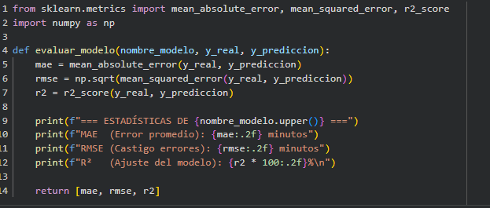
Hemos aplicado las 3 métricas mencionadas previamente utilizando este fragmento de código en python. Dentro del cuál podemos destacar que el MAE y el RMSE están en minutos mientras que el Coeficiente de determinación se ha calculado en porcentaje. Estos son los resultados de la aplicación de esta función al modelo LightGBM entrenado en los pasos anteriores.
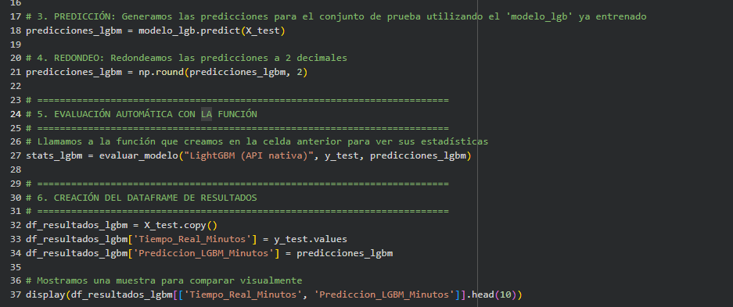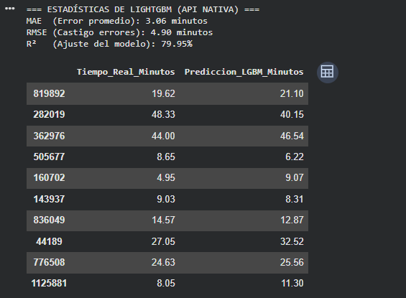
    - Evaluación de desempeño del Sistema de IA del Proyecto
Ya se ha evaluado el modelo de aprendizaje estadístico, por lo que es momento de dar el siguiente paso y evaluar de forma general el proyecto. En este paso contrastaremos como el proyecto se ha adecuado a los objetivos determinados.
Objetivo General:
Cumplimos con crear un sistema de predicción de tiempo de transporte privado, pero realmente no está entrenado en Trujillo, sino que se ha usado un data-set en Nueva York. Aún así creemos que sirvió para darnos un gran bosquejo de la arquitectura requerida para este problema, se ha utilizado un data-set de gran reconocimiento y con datos muy validados ideales para la prueba. Se han utilizado datos históricos para el entrenamiento del modelo. Con ello también se consiguió utilizar las variables deseadas y planteadas.
Objetivos Específicos:
- Se ha logrado estructurar un conjunto de datos que incluye variables esenciales y datos filtrados para la determinación de los tiempos de transporte, dándole una gran base al modelo de aprendizaje estadístico.
- Durante todo el proyecto se ha buscado maximizar la precisión de los resultados, logrando una precisión final del modelo con los datos de validación de 79.95%, si usamos como factor de precisión a la métrica “Coeficiente de Determinación”.
- Durante la evaluación se ha utilizado una subdivisión del data-set original a modo de validación.
- Durante el proceso del desarrollo del modelo se han planteado mejoras de optimización e incluso diferentes modelos, pues en un principio se tenía planeado utilizar regresión lineal.

Referencias Bibliográficas :
Red de Estudios para el Desarrollo (REDES). (2024). Dato Regional La Libertad: Tráfico. https://www.redesarrollo.pe/multimedia/dato-regional-la-libertad-trafico/
Escobar, N., & Pereira, L. (2025). Modelos de predicción de tiempos de viaje vehicular. Universidad de la República, Facultad de Ingeniería.
Rascha, S., & Mirjalili, V. (2019). Python Machine Learning: Machine Learning and Deep Learning with Python, scikit-learn, and TensorFlow 2. Packt Publishing.
Riders SAC. (s.f.). Caos por la congestión vehicular en Lima. https://ridersac.com/congestion-vehicular/
Bull, A. (2003). Congestión de tránsito: El problema y cómo enfrentarlo. Comisión Económica para América Latina y el Caribe (CEPAL).
ONU-Hábitat. (2022). Informe Mundial sobre las Ciudades 2022: Visualizar el Futuro de las Ciudades. https://unhabitat.org/wcr/
Guzmán, L. A., Hessel, P., Arellana, J., & Moncada, C. A. (2020). City profile: Bogotá. Cities. https://doi.org/10.1016/j.cities.2020.102677
Asociación Automotriz del Perú (AAP). (2023). Índice de Congestión Vehicular y su impacto en la productividad regional. Gerencia de Estudios Económicos. https://aap.org.pe/prensa/
Instituto Nacional de Estadística e Informática (INEI). (2024). Movimiento de vehículos a nivel nacional aumentó 3.9% en febrero de 2024. https://m.inei.gob.pe/prensa/noticias/movimiento-de-vehiculos-a-nivel-national-aumento-39-en-febrero-de-2024-15125/

